旭川地区在宅ケアを育む会勉強会で講演しました。

平成27年10月21日（水）19：00より旭川市市民活動交流センターCocodeにて当センターから摂食嚥下リハ部門の薮下チーフと歯科衛生士の吉岡主任が
「最近の口腔ケアについて-全身とのかかわり‐」
「道北口腔保健センターでの在宅訪問歯科活動について」
を講演をしました。参加職種は、医師、歯科医師、看護師、歯科衛生士、薬剤師など医療職、ケアマネ、施設職員、地域包括支援センターなど介護職など多職種にわたり70名出席しました。定員が60名だったため大盛況でした。内容は、歯ブラシだけではない口腔ケア、食べる前にお口の準備運動、歯周病と全身疾患、百均でできる口腔ケア、道北口腔保健センターの活動状況（訪問歯科診療、これからの地域歯科連携室開設について）でした。特に吉岡主任の在宅での口腔ケア、摂食嚥下リハについては、実際に患者さんに合わせた指導内容で改善がみられ、会場から感嘆の声があがるほどでした。
今後もセンターでの診療活動について発表したいと思います。参加してくれた松田運営委員、矢口チーフありがとうございました。写真は、発表した吉岡さん、参加者とスライドです。

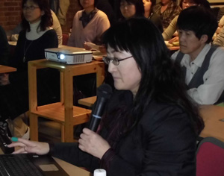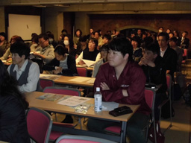
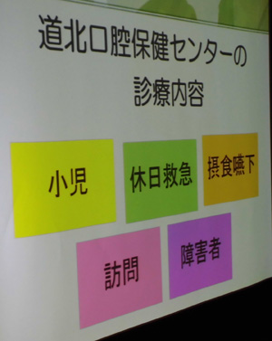
（文責：薮下）

